|  |  |
| --- | --- |
| The Virtual Surgery Room | |
|  | |
| Studente/i | Relatore |
| De Boni Jonathan | Puiatti Alessandro |
| Correlatore |
| Paoliello Marco |
| Committente |
| Puiatti Alessandro |
| Corso di laurea | Modulo |
| Ingegneria Informatica (TP) | Progetto Di Diploma |
| Anno |  |
| 2018/2019 |  |

|  |  |
| --- | --- |
| Data |  |
| 30/08/2019 |  |

*“La*[*televisione*](https://www.frasicelebri.it/argomento/televisione/)*non verrà semplicemente sostituita dalla*[*realtà*](https://www.frasicelebri.it/argomento/realt%C3%A0/) *virtuale.*

*La*[*realtà*](https://www.frasicelebri.it/argomento/realt%C3%A0/)*virtuale la mangerà viva.”*

*Arthur Charles Clarke*

Indice generale

**1** **Abstract** 5

1.1 Italiano 5

1.2 Inglese 5

**2** **Introduzione** 6

2.1 Overview 6

2.1.1 Descrizione 6

2.2 Realtà Virtuale 7

2.2.1 Descrizione 7

2.2.2 Utilizzi 7

2.3 Sala Operatoria 8

2.3.1 Descrizione 8

2.3.2 Preparazione 9

**3** **Sviluppo** 10

3.1. Metodologia 10

3.2. Richiesta 10

3.3 Backlog 11

**4** **Progettazione** 12

4.1 Design dell’architettura 12

4.2 Interazione delle tecnologie 12

4.3 Suddivisione del progetto 13

**5** **Svolgimento** 15

5.1 Blender 15

5.1.1 Scelta 15

5.1.2 Imparare 15

5.1.3 Sviluppo 16

5.2 Audacity 17

5.2.1 Scelta 17

5.2.2 Sviluppo 17

5.3 Unity 19

5.3.1 Scelta 19

5.3.2 Importazione Scena 19

5.3.3 Animazioni e Materiali 19

5.3.4 Tracker 20

5.4 Interazione 21

5.4.1 Senza HTC Vive 21

5.4.2 Con HTC Vive 22

**6** **Assets Store** 23

6.1 Standard Assets 23

6.2 SteamVR Plugin 23

**7** **Difficoltà Ed Errori** 24

7.1 Blender 24

7.2 Registrazioni 24

7.3 Unity 24

**8** **Conclusioni** 25

8.1 Sviluppi futuri 25

8.2 Conclusioni 27

8.3 La mia esperienza 27

9 **Fonti** 28

Indice delle figure

Figura 1: Risultato progetto finale 6

Figura 2: HTC Vive utilizzato durante il progetto 7

Figura 3: Esempio di una sala operatoria 8

Figura 4: Operatore che si lava le mani 9

Figura 5: Metodologia di sviluppo adottata 10

Figura 6: Interazione con HTC Vive 12

Figura 7: Interazione senza HTC Vive 12

Figura 8: Cartella principale del progetto 13

Figura 9: Cartella di Unity 14

Figura 10: Primi esempi sviluppati per imparare 15

Figura 11: Esempio di tutorial seguito su youtube (blender guru) 15

Figura 12: Modellazione in wireframe di una scrivania 16

Figura 13: Modellazione renderizzata con materiali della stanza 16

Figura 14: Registrazione dei suoni tramite Zoom Q8 Handy 17

Figura 15: Modifica della traccia tramite Audacity 18

Figura 16: Materiali creati durante lo sviluppo 19

Figura 17: Strumento per animare gli oggetti 20

Figura 18: Google Cardboard 21

Figura 19: Controller HTC Vive 22

Figura 20: Logo Standard Assets 23

Figura 21: Logo SteamVR 23

Figura 22: Esempio di interazioni in Assassin’s Creed Odyssey 25

Figura 23: Esempio di missioni in Assassin’s Creed Odyssey 25

Figura 24: Esempio di missione completata 26

Figura 25: Esempio di svolta di operazioni chirurgiche 26

1. **Abstract**

## 1.1 Italiano

La tecnologia di Virtual Reality permette di ottenere ottimi risultati in ambito ludico, di sicurezza e didattico ad un costo molto basso. Queste particolari proprietà vengono incluse in questo progetto dando la possibilità all’utente di imparare in maniera interattiva le procedure per operare in una sala operatoria.

Ogni utente potrà interagire con ogni singolo oggetto nella scena, divertendosi e imparando in totale sicurezza. L’integrazione delle missioni porta anche a personalizzare il proprio percorso, dando l’opportunità di avere vari scenari su cui allenarsi.

Il seguente documento spiega dettagliatamente il percorso svolto durante il progetto dando anche una motivazione alle scelte stiliste e architetturali. Il risultato richiesto è stato soddisfatto aggiungendo interazioni tipiche della realtà, così da permettere un’esperienza realistica e migliore all’interno della simulazione.

## 1.2 Inglese

The technology of Virtual Reality allows to obtain excellent results in the field of play, safety and education at a very low cost. These particular properties are included in this project giving the user the opportunity to learn the procedures for operating in an operating room.

Each user can interact with every single object in the scene, having fun and learning in total safety. The integration of the missions also leads to personalizing one's own path, giving the opportunity to have various scenarios to train on.

The following document provides a detailed explanation of the path taken during the project also giving a motivation to the stylistic and architectural choices. The required result was satisfied by adding typical interactions of reality to allow a realistic and better experience within the simulation.

1. **Introduzione**

## 2.1 Overview

### 2.1.1 Descrizione

*The Virtual Reality Room* è un progetto per rendere l’apprendimento un concetto nuovo, più divertente e meno costoso, raggiungendo risultati eccellenti nella didattica.

In questo progetto si è cercato di rendere l’ambiente il più realistico possibile, cercando di ottenere un effettivo ambiente ospedaliero con modelli e colori presi da reali sale operatorie.

Tramite questa documentazione si cercherà di dare una spiegazione sulle scelte, sul percorso e sul risultato intrapreso, dando anche una solida base su una possibile estensione futura dello sviluppo. Questo documento inoltre permetterà di capire come utilizzare il software ed eventualmente come estenderlo.

I successivi capitoli sono ordinati cronologicamente per dare un senso logico e permettere un apprendimento e rielaborazione degli obiettivi conseguiti.

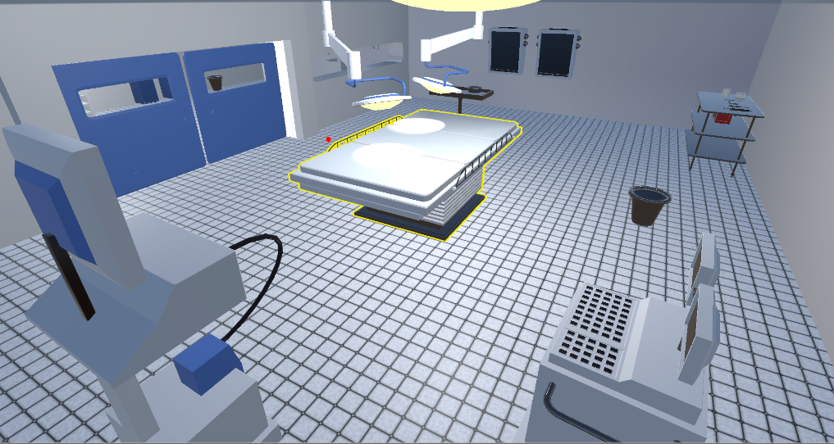

Figura 1: Risultato progetto finale

## 2.2 Realtà Virtuale

### 2.2.1 Descrizione

Per realtà virtuale (VR) si indica una simulazione della realtà tramite sistemi tecnologici avanzati come ad esempio *HTC Vive*: esso permette infatti di immergersi attraverso un visore, due controller e due telecamere ad una scena sviluppata tramite software e ad interagire con essa.

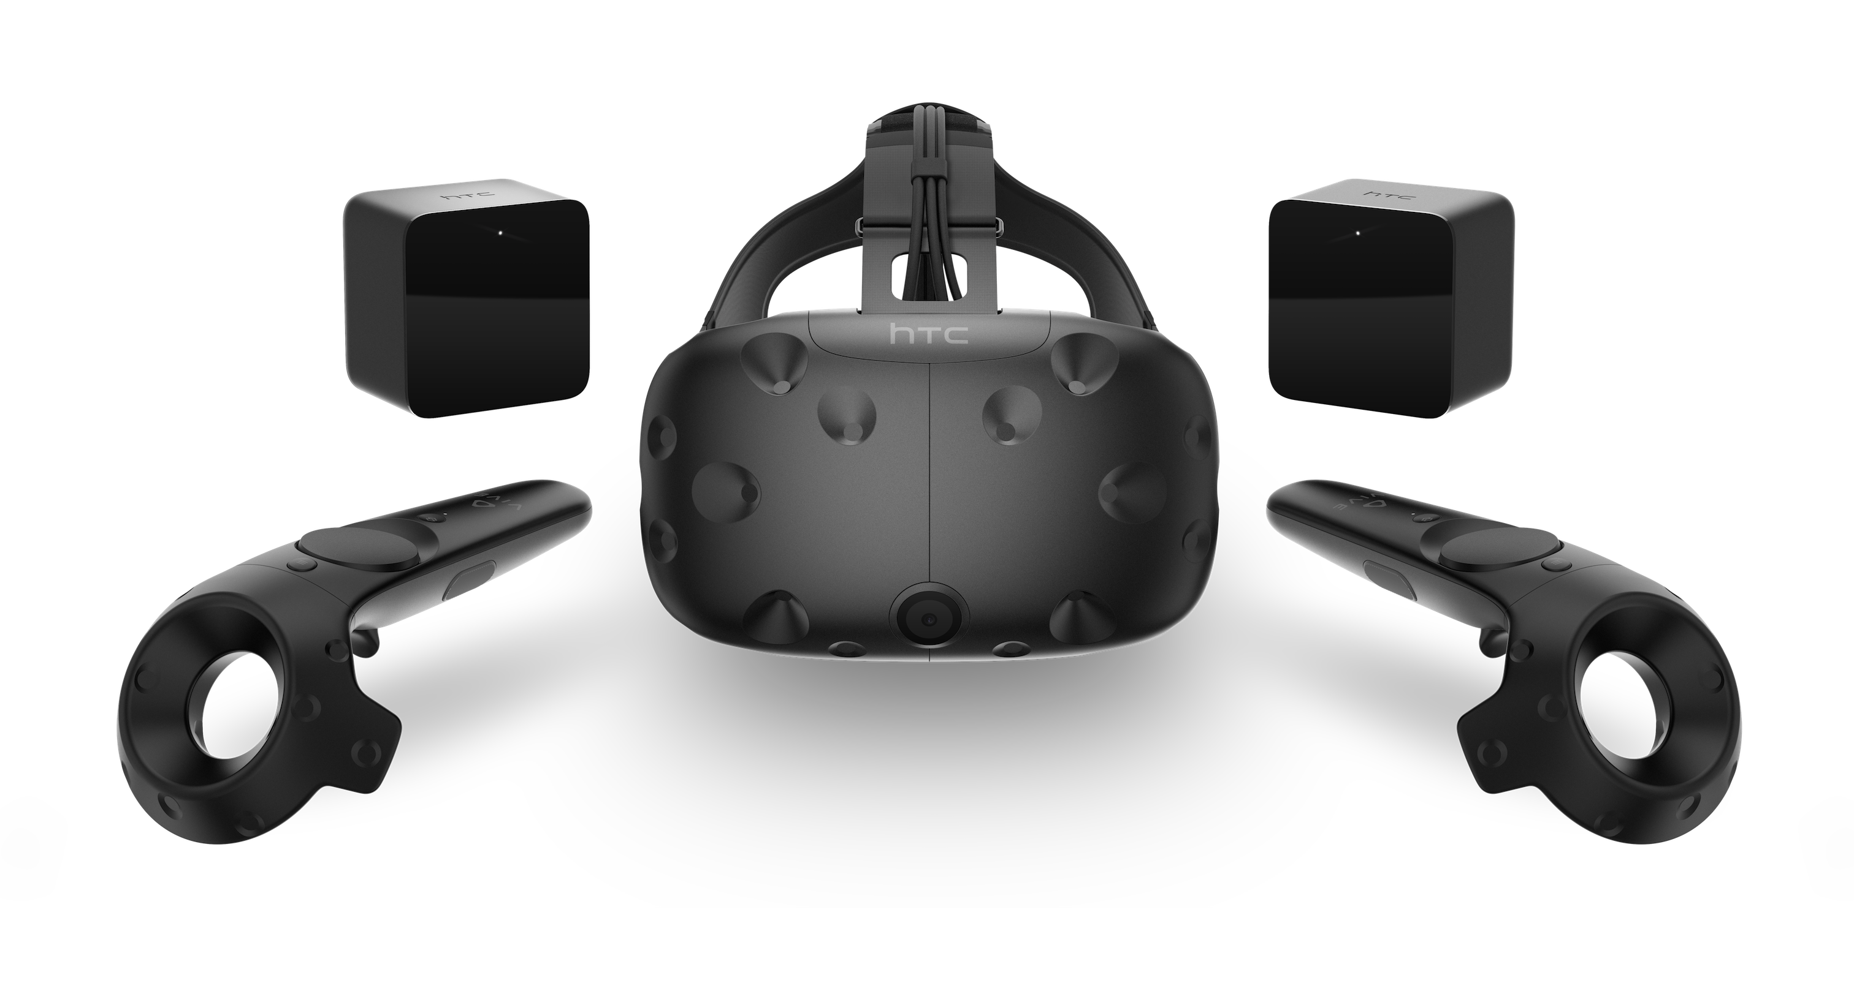

Figura 2: HTC Vive utilizzato durante il progetto

### 2.2.2 Utilizzi

Oggigiorno questo tipo di tecnologia viene spesso utilizzato per lo sviluppo di videogiochi, nel campo medicale e nello sviluppo di simulazioni come ad esempio :

* Resident Evil 7 VR (videogioco)
* Aerofly FS 2 (simulatore di volo)
* CicerOn VR speech coach (curare fobie sociali)

## 2.3 Sala Operatoria

### 2.3.1 Descrizione

Una sala operatoria è una stanza dove vengono effettuate operazioni chirurgiche con elevati standard di igiene e severi regolamenti. Nella sala operatoria sono spesso presenti apparecchiature medicali e strumentazioni chirurgiche che permettono la corretta operazione del paziente.

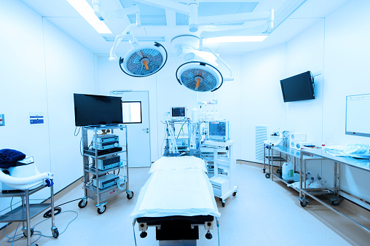

Figura 3: Esempio di una sala operatoria

### 2.3.2 Preparazione

Prima di accedere alla sala operatoria è necessario entrare nella cosiddetta “sala di preparazione” che permette da un lato al personale di prepararsi per l’operazione, dall’altro di evitare la presenza di agenti contaminanti esterni che potrebbero compromettere l’operazione.

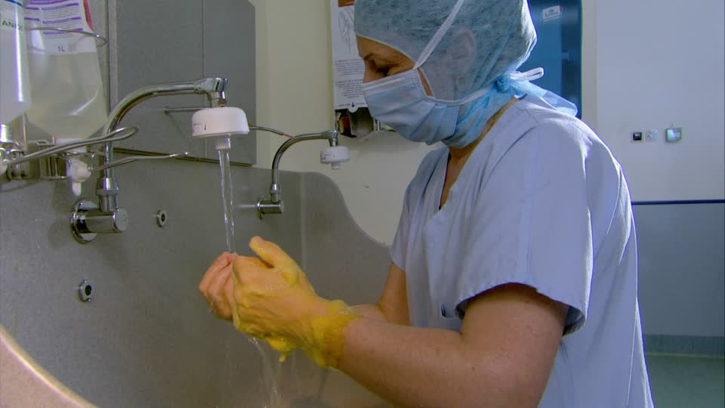

Figura 4: Operatore che si lava le mani

1. **Sviluppo**

## 3.1. Metodologia

Per poter svolgere il progetto ho deciso di utilizzare la metodologia di sviluppo *Agile*, *Scrum* che permette di avere un controllo su ogni sprint realizzato. È importante sottolineare che ogni sprint durava una settimana in modo da permettermi di avere un controllo ad ogni incontro delle features implementate con il correlatore, nel quale se ci fossero state modifiche da apportare sarebbe stato poi più facile implementarle.

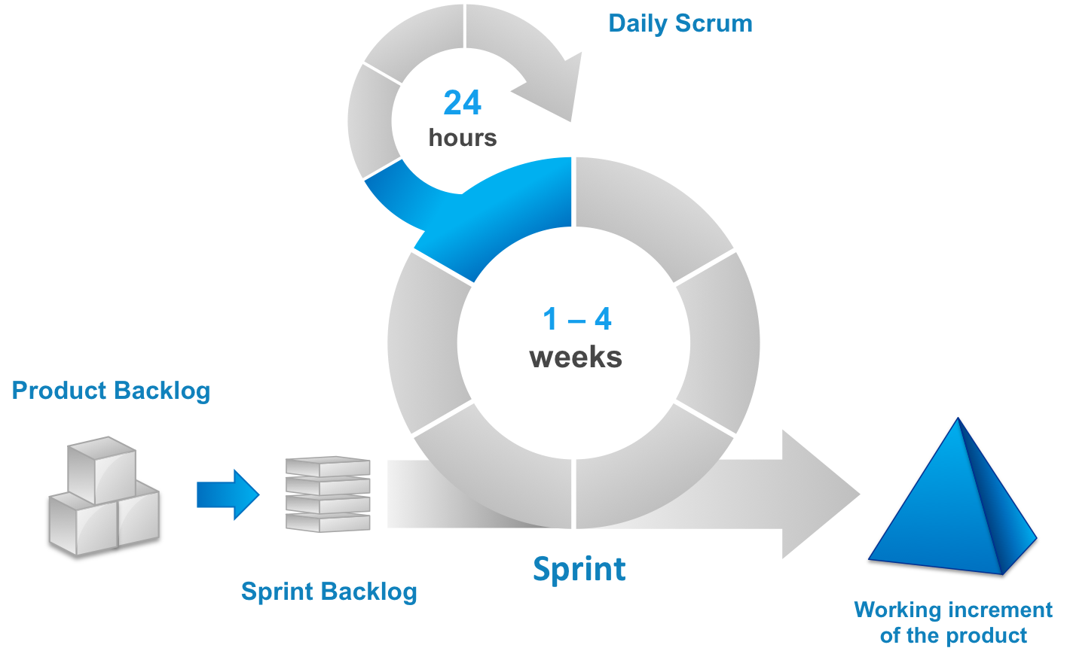

Figura 5: Metodologia di sviluppo adottata

## 3.2. Richiesta

Con questo progetto si vuole sviluppare un simulatore in realtà virtuale mediante visore 3D (*Htc Vive*) che riproduca il blocco operatorio di un ospedale con le diverse sale: la sala di preparazione pazienti e la sala operatoria vera e propria. Lo scopo è quello di formare gli infermieri sulle procedure da seguire durante l'accoglienza del paziente fino allo spostamento dello stesso in sala operatoria.

Ogni sala deve contenere le proprie apparecchiature specifiche con le quali l’utente potrà interagire all’interno dell’ambiente virtuale. Ogni elemento di interesse dovrà essere dotato di una legenda ed eventuali informazioni d’uso. La simulazione dovrà tenere traccia delle operazioni svolte dall’infermiere per monitorarne la corretta esecuzione e performance.

Il progetto richiede di aver seguito con successo i corsi di computer grafica e realtà virtuale.

## 3.3 Backlog

Per la realizzazione di questo progetto ho deciso di suddividere il progetto in fasi da implementare con il relativo ordine di priorità.

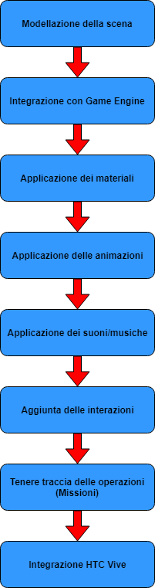

1. **Progettazione**

## 4.1 Design dell’architettura

L’utente potrà utilizzare l’applicazione in due differenti modi: il primo modo sarà quello di interagire tramite *HTC Vive* il quale interagirà a sua volta con il software per poter creare le azioni desiderate.

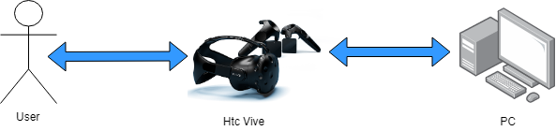

Figura 6: Interazione con HTC Vive

Il secondo metodo invece permetterà all’utente di non utilizzare *l’HTC Vive*, ma bensì di utilizzare la propria tastiera e mouse per poter eseguire le azioni.

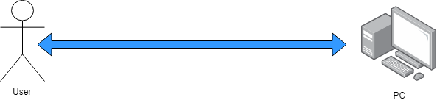

Figura 7: Interazione senza HTC Vive

## 4.2 Interazione delle tecnologie

Per poter svolgere correttamente questo progetto è necessario l’utilizzo di diversi software che permettano la costruzione del sistema.

Per la parte di modellazione ho utilizzato il software di sviluppo di modelli gratuito chiamato *Blender* (<https://www.blender.org/>) , per la parte di sviluppo invece ho utilizzato il linguaggio di programmazione C# tramite il software *Unity* (<https://unity.com/>), per la creazione delle texture invece il software gratuito *Gimp* (<https://www.gimp.org/>) che mi ha permesso di creare immagini da zero mentre per la musica e suoni ho utilizzato *Audacity* (<https://www.audacityteam.org/>).

Da ricordare che per poter integrare i modelli con la corretta posizione delle texture di *Blender* in *Unity* è stato necessario utilizzare l’estensione .fbx.

## 4.3 Suddivisione del progetto

Il progetto è composto da differenti cartelle, suddivise per il proprio scopo.

Nella cartella *Assets* sono presenti i singoli oggetti modellati esportati in .fbx, cosi da permettere di utilizzarli nel proprio *Game Engine*.

La cartella *Demo* contiene i file .exe con il quale poter eseguire i due progetti.

La cartella *Documentazione* contiene i poster in lingua italiana ed inglese, la scheda metadati della biblioteca, la seguente documentazione e la presentazione del progetto.

La cartella *Images* contiene tutte le immagini utilizzate per i materiali nei modelli.

Nella cartella *Scene* è presente il file *Ospedale.blend* tramite il quale è possibile

modificare il modello dell’ospedale, in quel file sono presenti tutti gli elementi modellati.

Come ultima cartella abbiamo *VirtualSurgeryRoom* nel quale sono presenti due progetti. Il primo progetto contiene il software implementato per *l’HTC Vive, mentre*  il secondo invece per il desktop (e *con Trinus*).

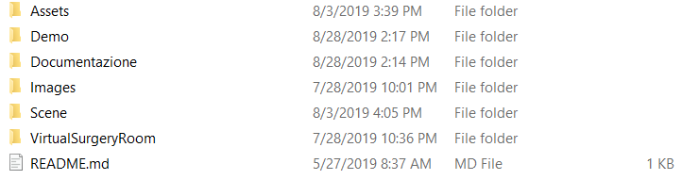

Figura 8: Cartella principale del progetto

I due progetti consegnati sono suddivisi al loro interno con altre cartelle permettendo un senso logico alla sua composizione.

La cartella *Animation* contiene tutte le animazioni presenti nel progetto, al suo interno sono presenti altre cartelle che indicano il modello animato.

La cartella *AssetsStore* invece contiene le librerie utilizzate nel progetto.

* *StandardAssets* per il player Desktop
* *SteamVR* per il player *HTC Vive*

La cartella *Fonts* contiene al suo interno il file “*Barkentina 1.oft*” che permette di utilizzare un font differente rispetto a quello di default.

La cartella *Materials* contiene tutti i materiali utilizzati nel progetto.

Nella cartella *Prefabs* sono contenuti tutti i modelli sviluppati in *Blender* e importati in *Unity,* il quale potranno essere utilizzati all’interno del progetto.

Nella cartella *Scenes* contiene le due scene sviluppate nel formato .unity (il menu e il simulatore).

La cartella *Scripts* contiene tutti gli script creati per la realizzazione del progetto, in questa cartella non sono inseriti però gli script delle librerie utilizzate

In *Shaders* sono presenti alcuni tentativi di far funzionare gli shader in *Physically Based Rendering (PBR),* questa cartella servirà in futuro per importare questa nuova tecnologia.

In *Sound* sono presenti i suoni registrati in formato .WAV che permettono una maggiore immedesimazione nella simulazione.

Infine nella cartella *Texture* sono presenti tutte le immagini utilizzate nel progetto in formato *Sprite (2D)*.

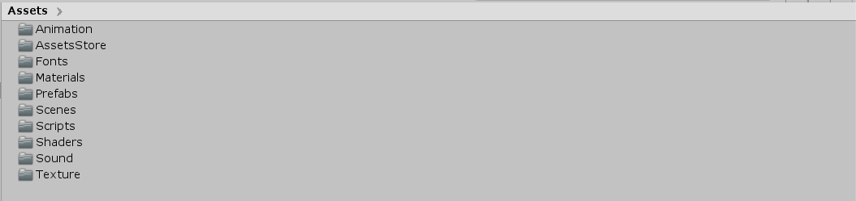

Figura 9: Cartella di Unity

1. **Svolgimento**

## 5.1 Blender

### 5.1.1 Scelta

Per poter creare gli elementi grafici all’interno del programma è necessario utilizzare un software di modellazione. Nel mio caso ho utilizzato *Blender*, il quale permette una facile integrazione con *Unity* ed inoltre è un software gratuito.

### 5.1.2 Imparare

Per prima cosa ho dovuto imparare alcune meccaniche basilari del programma, facendo alcuni piccoli esempi di modelli semplici, siccome le interazioni con il software sono molto complicate e necessitano di alcune conoscenze base (come gli shortcut).

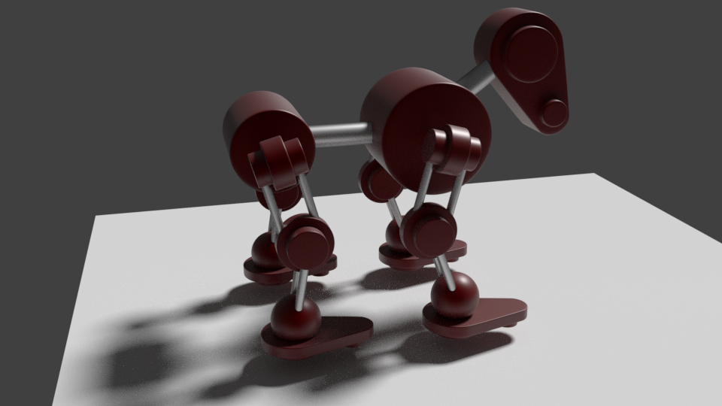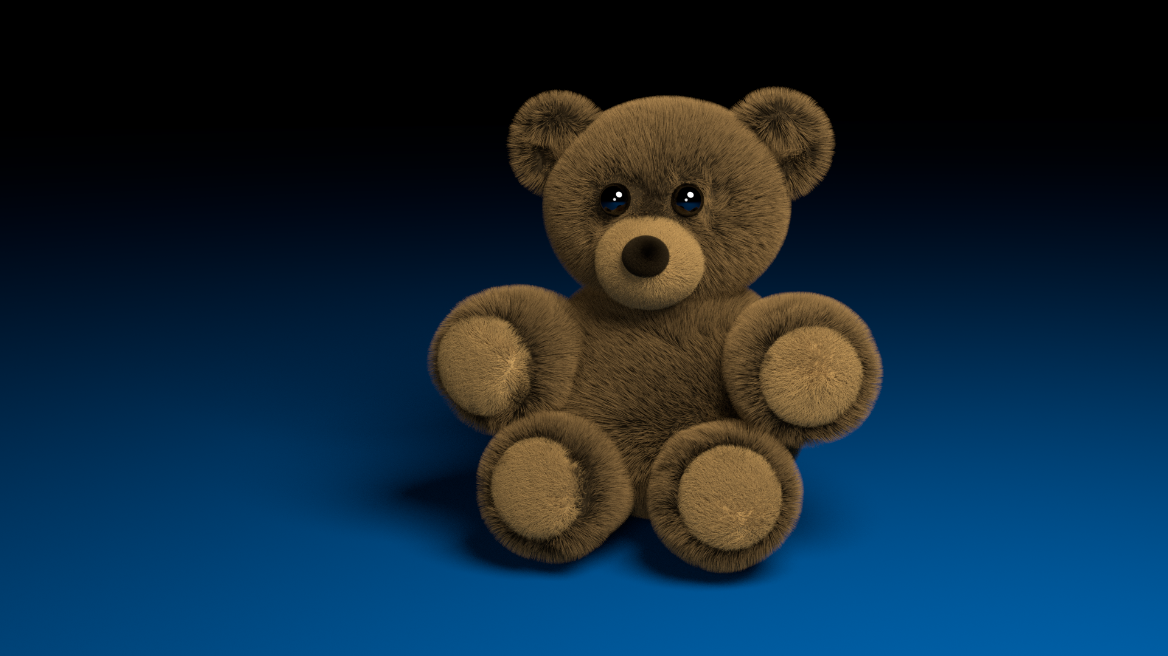

Figura 10: Primi esempi sviluppati per imparare

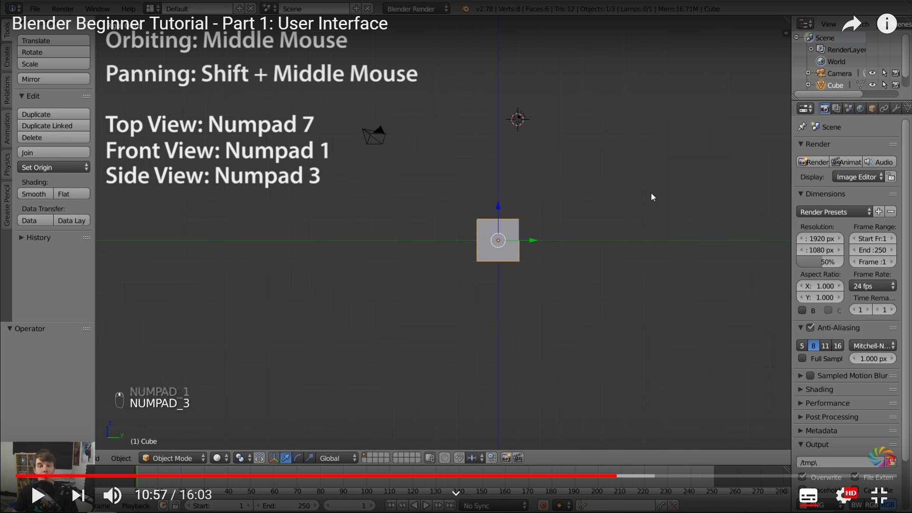

Figura 11: Esempio di tutorial seguito su youtube (blender guru)

### 5.1.3 Sviluppo

Dopo aver avuto risultati soddisfacenti tramite video tutorial e guide ho deciso di iniziare a sviluppare il modello. Inizialmente ho guardato degli esempi su *Google Immagini* per avere degli spunti, ed ho in seguito iniziato a modellare le varie forme.

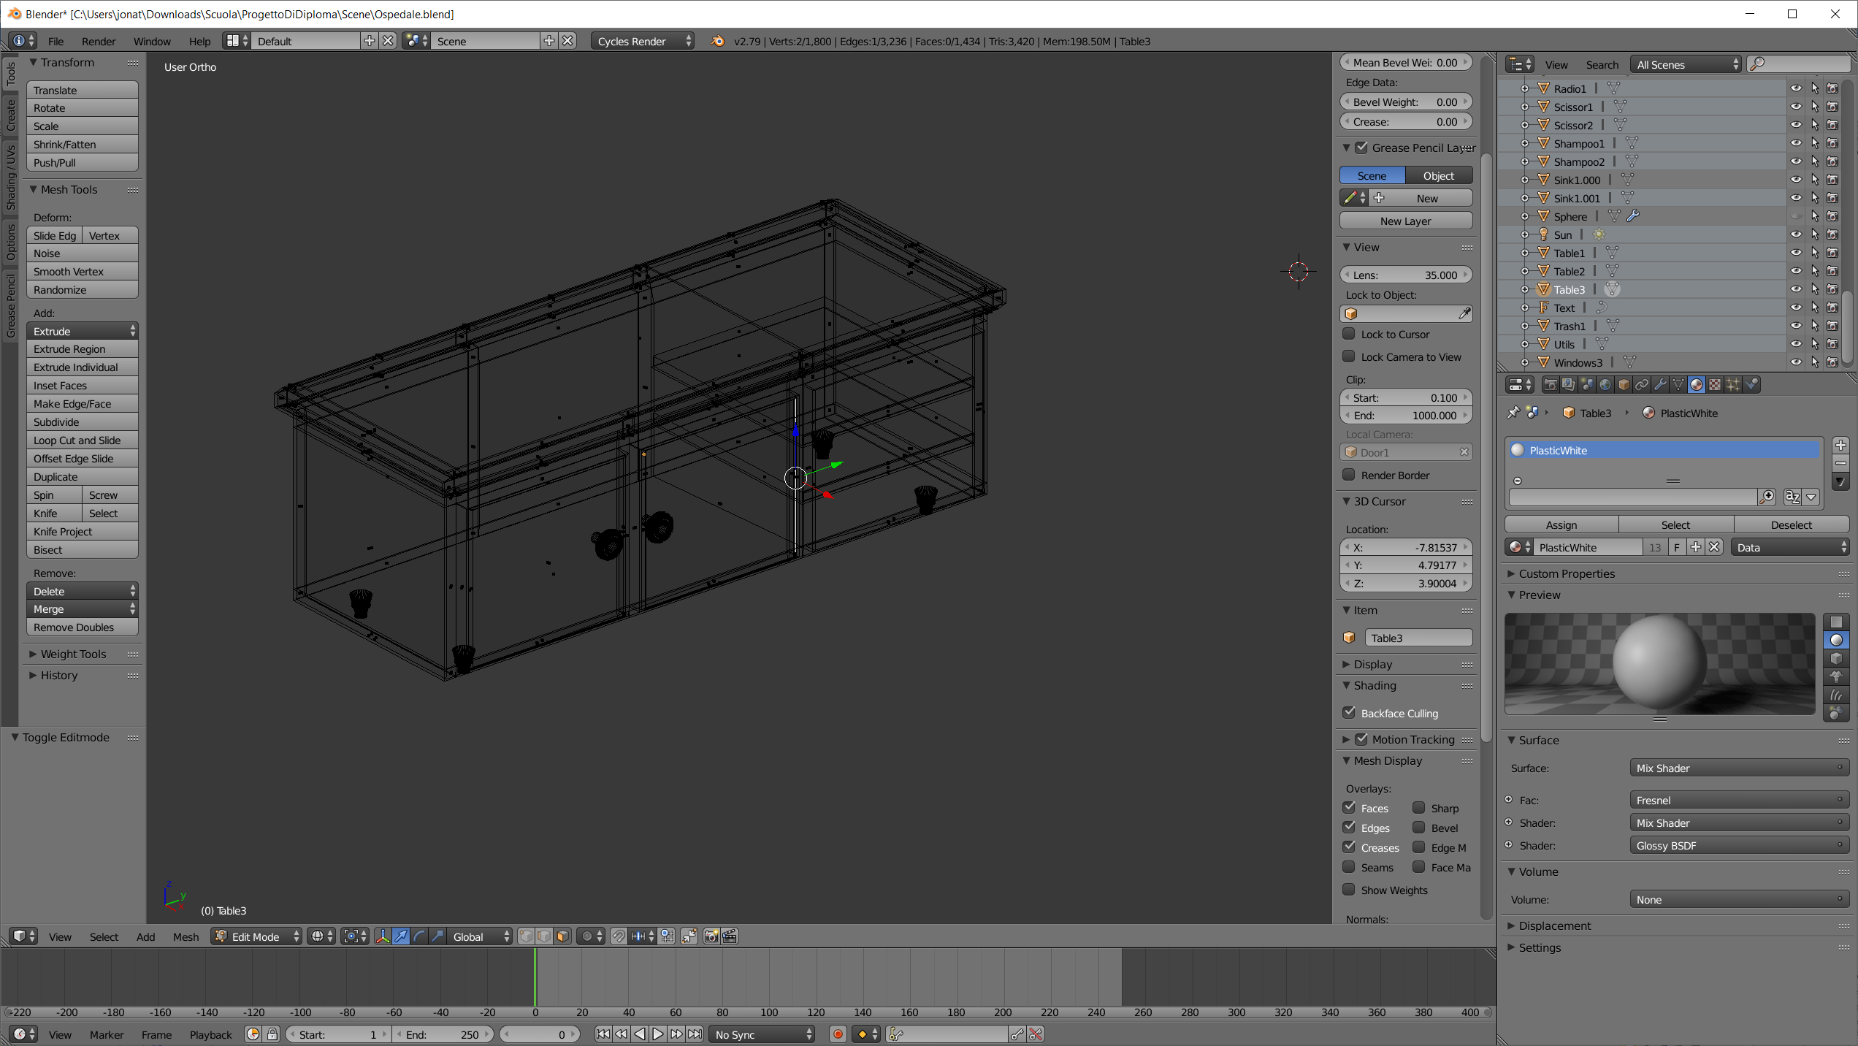

Figura 12: Modellazione in wireframe di una scrivania

Il risultato che ho ottenuto è stata una semplice stanza da cui ho esportato il corrispettivo fbx.

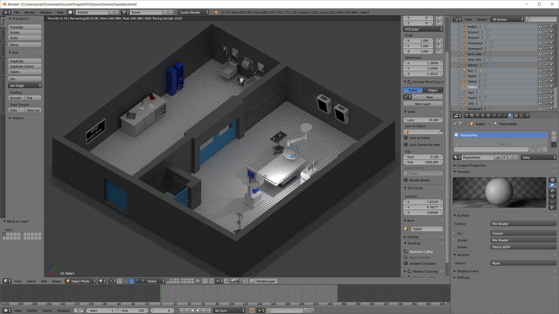

Figura 13: Modellazione renderizzata con materiali della stanza

## 5.2 Audacity

### 5.2.1 Scelta

Per questo progetto volevo creare più interattività possibile e quindi ho deciso di utilizzare *Audacity* per poter manipolare i suoni creati tramite la registrazione e la videocamera per musicisti *Zoom Q8 Handy*.

### 5.2.2 Sviluppo

Tramite l’utilizzo della telecamera raccoglievo i suoni e tramite *Audacity* modificavo la lunghezza della traccia in modo che combaciasse con l’animazione.

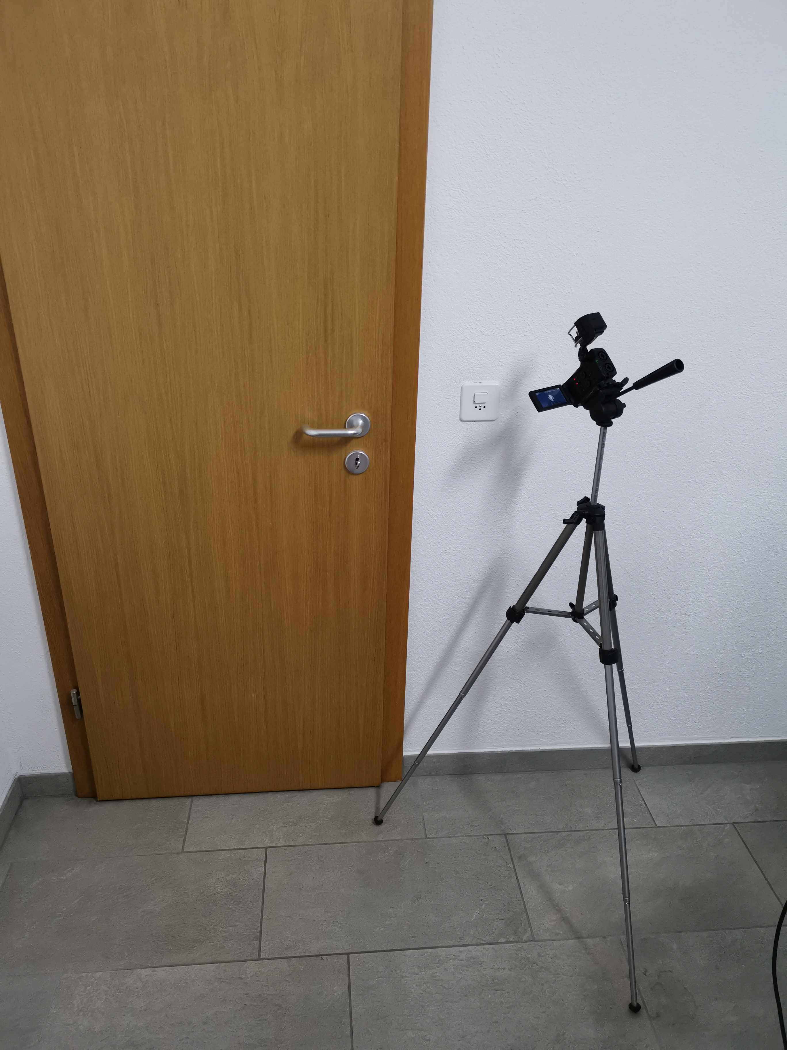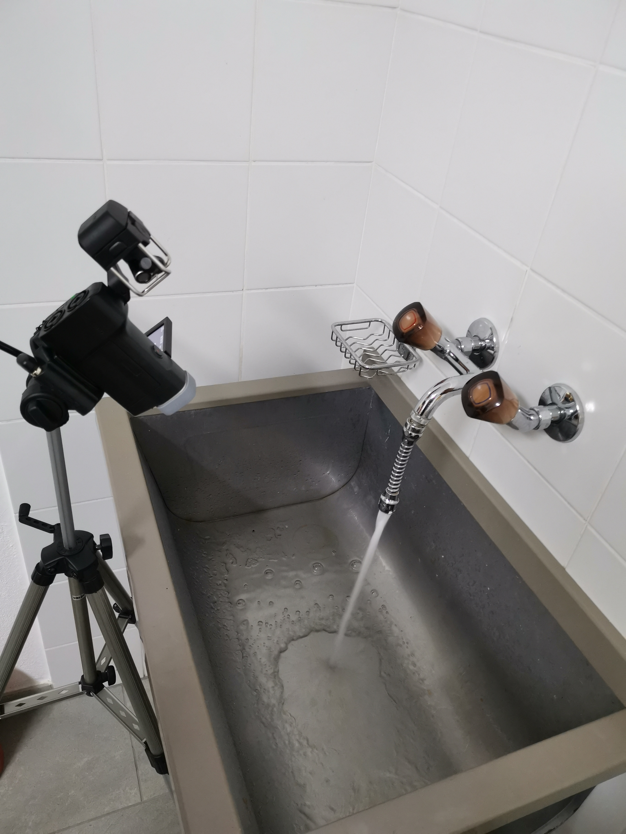

Figura 14: Registrazione dei suoni tramite Zoom Q8 Handy

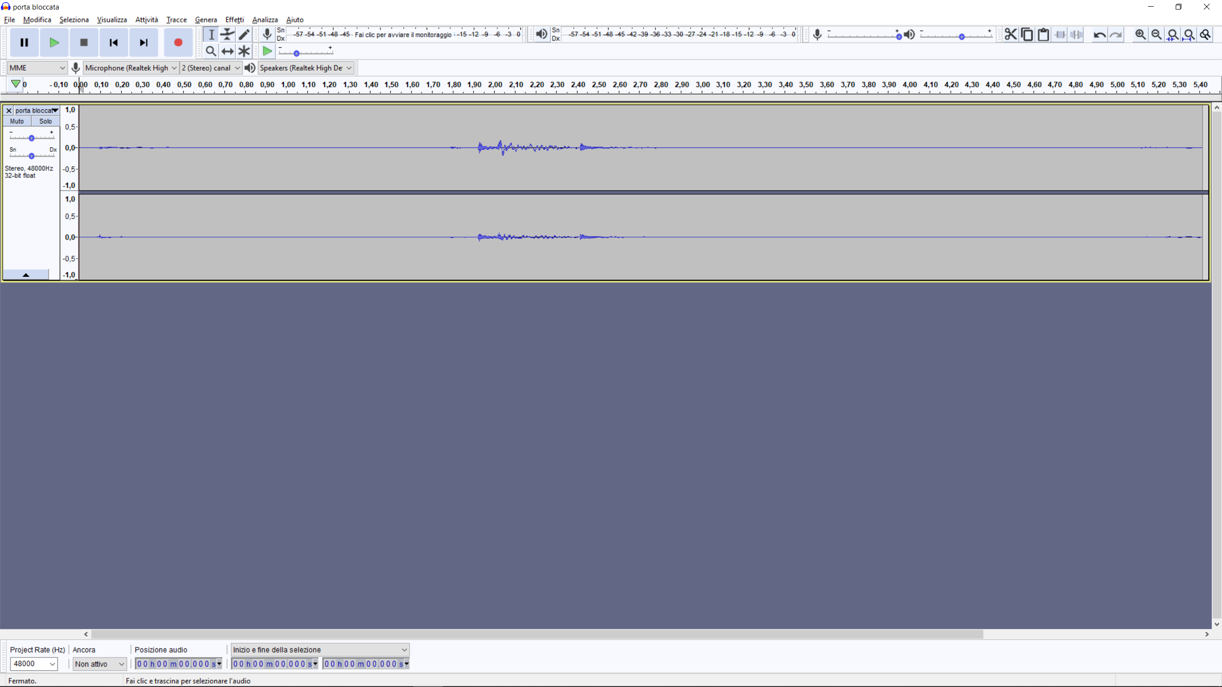

Figura 15: Modifica della traccia tramite Audacity

## 5.3 Unity

### 5.3.1 Scelta

In questo progetto si è deciso di utilizzare *Unity* per il suo enorme potenziale di simulazione in VR e per la sua compatibilità con molte piattaforme, inoltre ha dalla sua parte una grande community e permette di lavorare tramite la sua piattaforma in maniera gratuita.

### 5.3.2 Importazione Scena

Per poter importare i modelli di *Blender* in *Unity* è stato necessario esportarli in un formato compatibile tra i due sistemi, in questo caso ho scelto .fbx.

La scelta di questo formato è dovuta nella sua versatilità, siccome questi modelli permettono di essere utilizzati anche in differenti piattaforme (in caso di cambiamento in futuro del software di sviluppo).

### 5.3.3 Animazioni e Materiali

Per la creazione delle animazioni e dei materiali ho deciso di utilizzare unicamente *Unity* per il semplice fatto che non è possibile esportare questi ultimi in *Blender* tramite fbx.

Per la parte riguardante i materiali è stato necessario creare per ogni tipo di materiale un colore con le sue determinate proprietà (metallo, plastica, cromo,…).

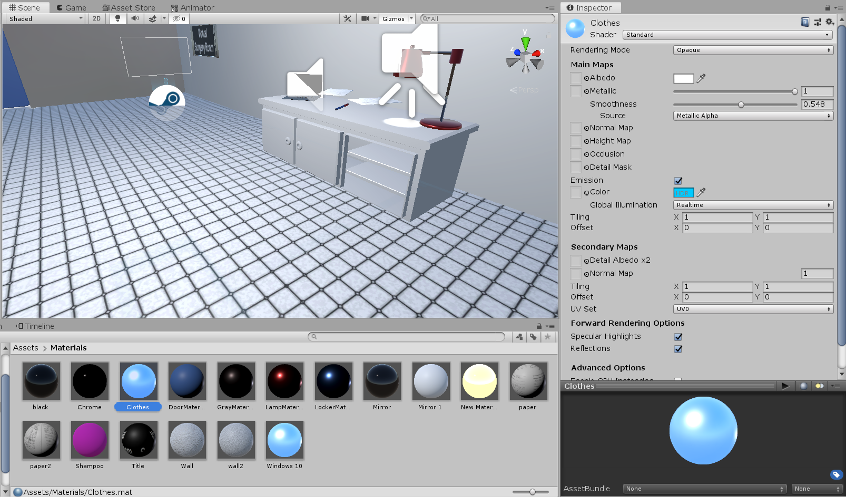

Figura 16: Materiali creati durante lo sviluppo

Le animazioni sono state effettuate con gli strumenti integrati in *Unity*, Animator e Animation.

Il primo permette di avere un controllo sui tempi di svolgimento dell’animazione mentre il secondo decide come deve essere animato (quindi il suo movimento).

Quasi tutte le animazioni presenti in questo progetto si basano su tre stati differenti Idle, Close e Open. Tutta questa parte di animazioni ovviamente non è presente nella versione VR siccome l’animazione delle interazioni è dovuta dalla propria mano.

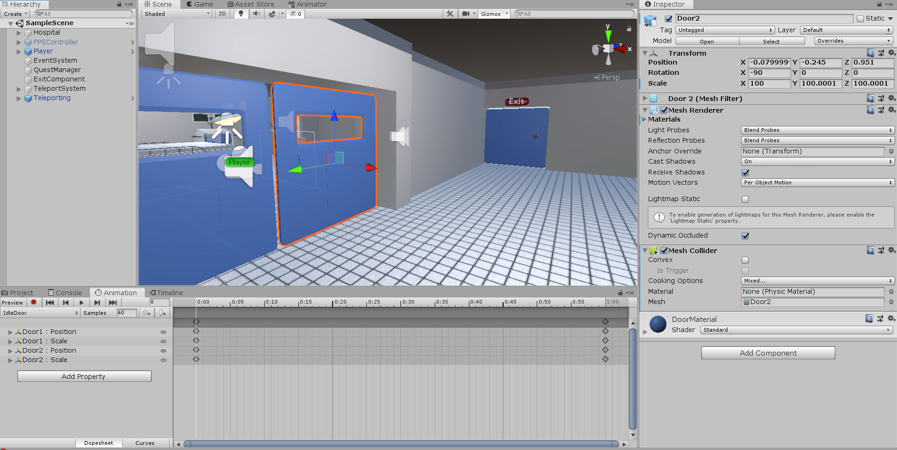

Figura 17: Strumento per animare gli oggetti

### 5.3.4 Tracker

Dopo aver completato tutta la parte visuale del progetto si è deciso di poter aggiungere un tracker, e per farlo ho adottato un sistema simile alle missioni. Questo tipo di sistema permette di insegnare agli utenti come svolgere diverse situazioni, permettendo di personalizzare le proprie missioni a dipendenza dello scenario. Le missioni hanno un proprio ordine da seguire e tre stati differenti:

* Non fatto
* In attesa
* Completata

Questi stati verranno aggiornati ogni volta che verrà completata la missione.

## 5.4 Interazione

### 5.4.1 Senza HTC Vive

Per poter svolgere le operazioni ho pensato di rendere il più semplice possibile le interazioni con la tastiera ed il mouse, in modo che qualsiasi persona possa interfacciarsi. Per questo ho pensato ad un sistema simile ad un videogioco.

Per poter interagire con l’applicazione sono necessari i seguenti tasti:

- **Freccia in su/giu** per navigare nel menu

- **Enter** per selezionare la scelta nel menu

- **W/A/S/D** per muoversi

- **Space** per saltare

- **E** per interagire (spegnere/accendere luci o macchine)

- **Q** per uscire dal gioco

- **click** con il tasto sinistro per prendere un oggetto

Se si volesse estendere il prodotto è possibile installare SteamVR e Trinus sul proprio pc, mentre è necessario installare Trinus anche sul proprio dispositivo mobile. Tramite questi due passaggi è possibile rendere il proprio telefono un visore VR.

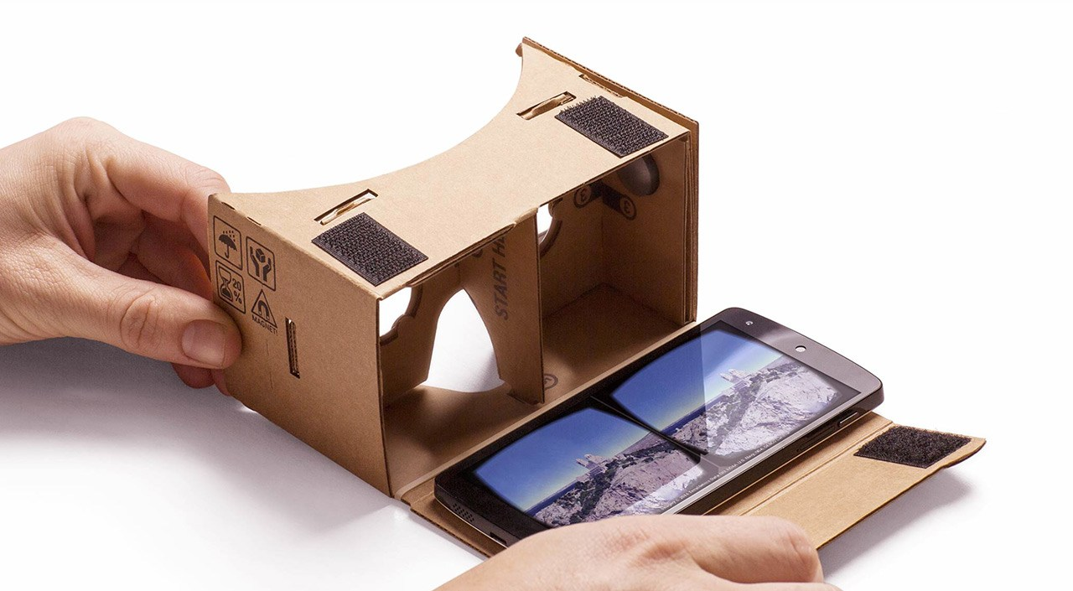

Figura 18: Google Cardboard

### 5.4.2 Con HTC Vive

Per poter utilizzare la versione con *l’HTC Vive* è necessario installare *SteamVR* e il proprio dispositivo per la realtà virtuale (seguendo il manuale). Dopo aver collegato il tutto si può iniziare ad utilizzare il software.

Per poter interagire con l’applicazione sono necessari i seguenti tasti:

* Tramite il tasto trackpad (2) possiamo abilitare il teletrasporto, permettendo, se premuto, teletrasportare ovunque nella scena.
* Avvicinandoci con il controller ad un’oggetto, questo si illuminerà permettendoci di prendere l’utensile e manipolarlo tramite il tasto Trigger (7)
* Il pulsante Grip (8) + Trigger (7) ci permette di ritornare al menu principale
* Il pulsante Grip (8) ci permette di interagire con gli oggetti, permettendoci di accendere/spegnere la luce o dispositivi.

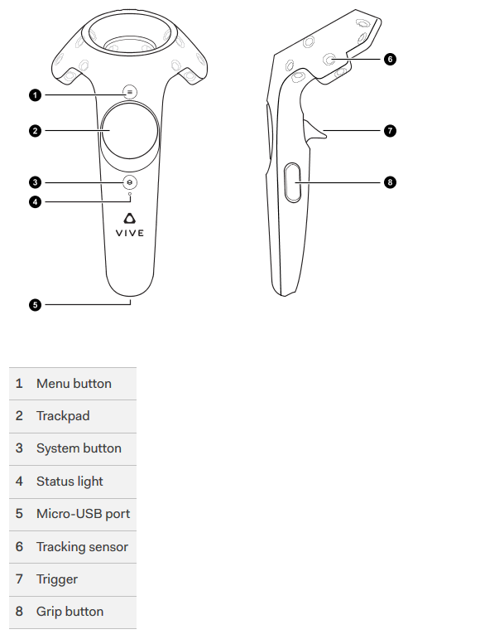

Figura 19: Controller HTC Vive

1. **Assets Store**

## 6.1 Standard Assets

Questo particolare assets è una collezione di script e prafabs che permettono una semplice configurazione del player (utente), dando la possibilità di estenderle. Questo particolare pacchetto oltre ad essere gratuito offre una semplice guida di utilizzo ed una semplice implementazione nel proprio progetto.

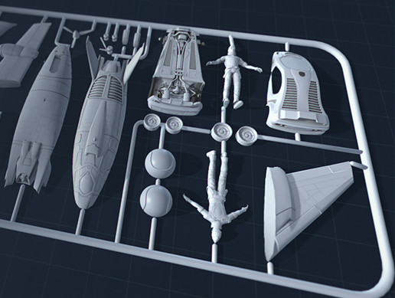

Figura 20: Logo Standard Assets

## 6.2 SteamVR Plugin

Per poter utilizzare il proprio visore è necessario installare il *plugin* di *SteamVR*, il quale offre un pacchetto completo per interfacciarsi con *SteamVR* (che genererà il segnale al visore). Questo particolare *plugin* provvede al caricamento di modelli 3D in VR, generare segnali di input dai controlli e stimare il proprio posizionamento.

Questo plugin è stato essenziale per lo svolgimento corretto del progetto, ed é scaricabile gratuitamente nell’assets store.

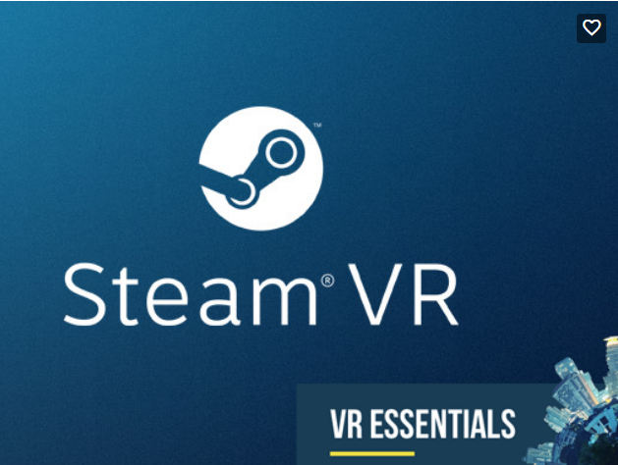

Figura 21: Logo SteamVR

1. **Difficoltà Ed Errori**

## 7.1 Blender

La prima difficoltà di questo progetto era la creazione di modelli, e siccome non avevo alcuna conoscenza nel settore, mi sono dovuto impegnare moltissimo per creare modelli semi-realistici.

Ho riscontrato alcuni problemi con il *backface culling*, visto che molte facce producevano alcuni artefatti, che ho risolto in maniera molto semplice cambiando la posizione delle facce tramite **alt+n** in modalità modifica.

Infine l’ultimo problema riscontrato è stata quella dell’esportazione dei materiali e animazioni che dopo averli resi realistici, ho scoperto che questo formato da me scelto non permetteva la conversione.

## 7.2 Registrazioni

La difficoltà in questa fase è stata quella di trovare la strumentazione per registrare in modo professionale i suoni. Dopo alcune settimane di ricerche ho trovato un amico che mi ha prestato il proprio strumento di rilevazione.

## 7.3 Unity

Come ultimo passo di sviluppo mi sono dovuto concentrare sulla realizzazione del software vero e proprio. La difficoltà qua è stata quella della realizzazione degli script sull’interazione con gli oggetti della scena.

Un'altra difficoltà è stata la gestione delle missioni, dato che non ho trovato molte informazioni al riguardo sulle guide online.

Per farlo ho dovuto quindi creare uno script che mi facesse da “*manager di missioni*” e dei segnali che mi dicessero se fosse stato completato il compito.

Infine l’ultima grande difficoltà è stata quella di integrare il prodotto completo con l’infrastruttura in VR. Le parti più difficoltose sono state:

* Gestione Canvas
  + Risolto gestendole come *Wold* Coordinate
* Gestione interazioni
  + Risolto estendendo lo script *Interactable*
* Gestione teletrasporto
  + Risolto tramite le API di *SteamVR*

1. **Conclusioni**

## 8.1 Sviluppi futuri

Un possibile sviluppo futuro di questo progetto potrebbe essere l’introduzione di pazienti “reali” in modo che l’utente possa interagire con essi in varie maniere producendo diversi risultati a dipendenza delle proprie scelte comunicative.

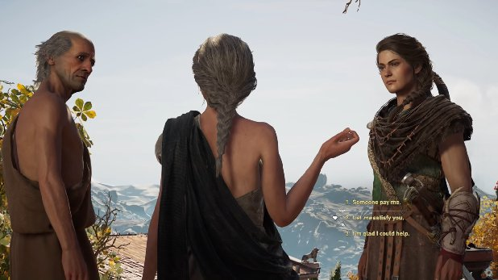

Figura 22: Esempio di interazioni in Assassin’s Creed Odyssey

Un'altra possibilità potrebbe essere quella di aggiungere vari scenari differenti, introducendo interazioni diverse per poter dare all’utente la possibilità di concentrarsi su aspetti da allenare.

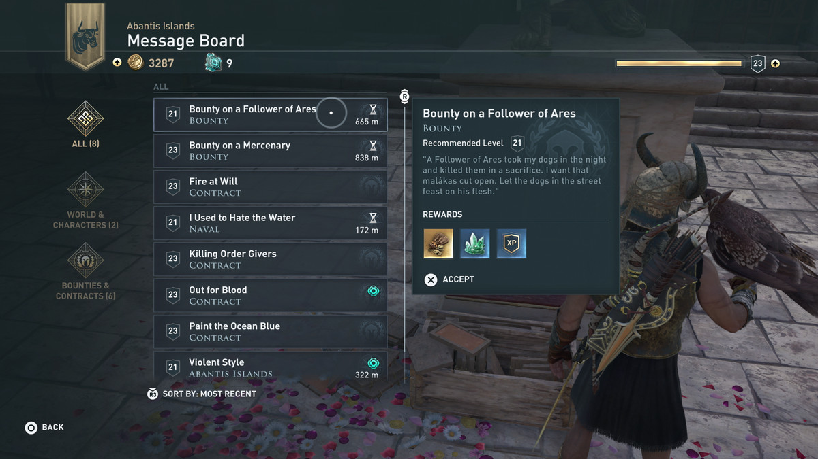

Figura 23: Esempio di missioni in Assassin’s Creed Odyssey

Un altro possibile sviluppo futuro potrebbe essere l’attestato di missione compiuta magari producendo un documento che attesti i risultati ottenuti e dove migliorare.

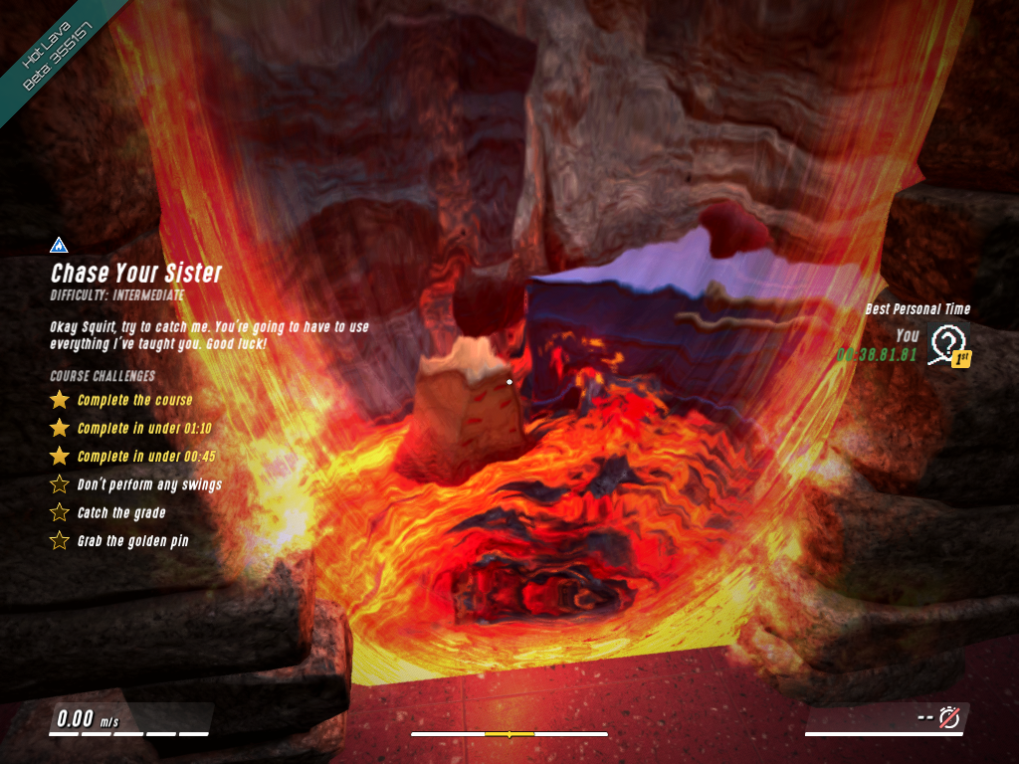

Figura 24: Esempio di missione completata

Infine si potrebbe arrivare ad una completa simulazione dell’ospedale integrando anche le operazioni, in modo che prima di dover fare un’operazione il dottore abbia la possibilità di eseguirla in uno spazio simulato cosi da ridurre gli errori al minimo.

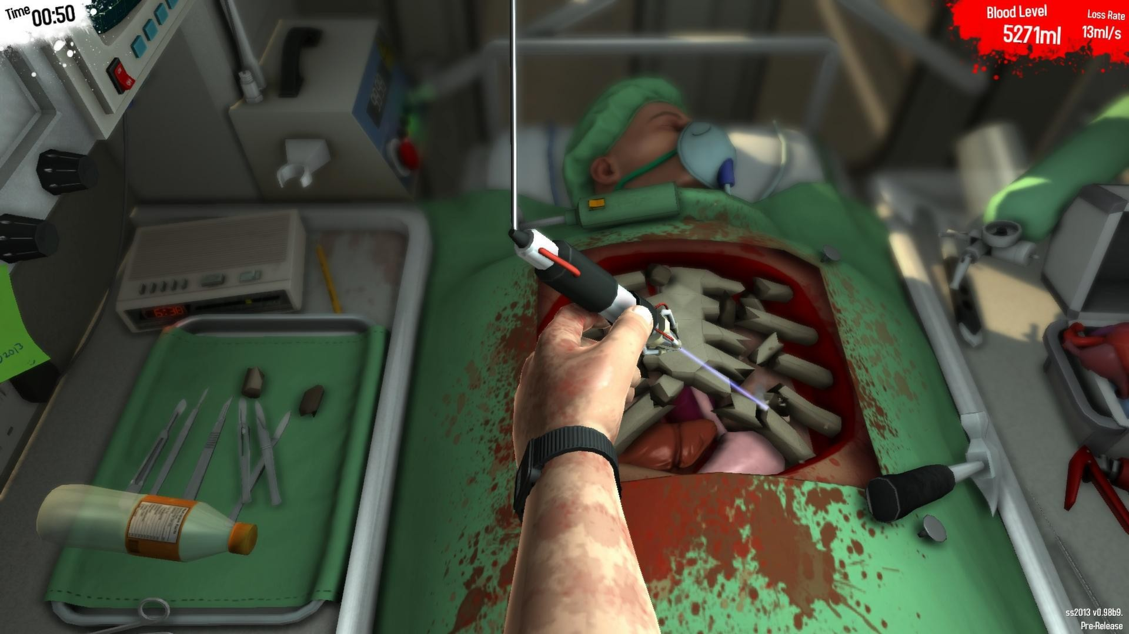

Figura 25: Esempio di svolta di operazioni chirurgiche

## 8.2 Conclusioni

Questo progetto ha fornito le basi su cui sviluppare ulteriori funzionalità tramite la realtà virtuale nella pratica dell’insegnamento, dando l’opportunità anche alle persone meno esperte di utilizzare questo software.

Tra le caratteristiche interessanti del programma del sistema basato sulla realtà virtuale come strumento d’insegnamento troviamo la completa facilità di utilizzo, un luogo sicuro dove imparare e la sua versatilità. Un'altra interessante caratteristica è il fatto di poter utilizzare il sistema ovunque, a casa con il proprio pc, con il proprio telefono (*Cardboard*) oppure in una piccola stanza con il proprio dispositivo *HTC Vive*. La potenza di questa tecnologia permette inoltre di avere una completa personalizzazione della scena dando l’opportunità agli ospedali di simulare la propria sala operatoria integrandola nel sistema in modo semplice.

Un'altra interessante qualità del progetto è puramente economica e pratica, visto che attualmente gli ospedali hanno la necessità di risparmiare sulle infrastrutture e sugli spazi a disposizione e pertanto si rende utile la simulazione con le varie tecnologie, come ad esempio la tecnologia impiegata in questo contesto che necessita di poche risorse e un moderato costo.

Dopo aver analizzato io stesso il risultato finale posso affermare che il sistema ha la capacità di insegnare molto, in modo accurato e divertente.

## 8.3 La mia esperienza

Grazie a questo lavoro ho potuto intraprendere un percorso che non avevo mai fatto ma che mi ha sempre affascinato, cioè la realtà virtuale, i videogiochi e le simulazioni. Premetto che all’inizio è stato molto difficile interfacciarmi con queste tecnologie in quanto non le avevo mai utilizzate. Fortunatamente grazie ai numerosi tutorial e manuali sono riuscito a superare le varie avversità dandomi l’opportunità di imparare molte cose interessanti ed utili che sicuramente mi serviranno in futuro.

A livello professionale ritengo sia stata un esperienza molto arricchente visto che il mio obiettivo rimane quello di lavorare anche in futuro in questo ambito.

Ho conosciuto inoltre un nuovo ambiente di lavoro, quello clinico grazie ad Alessandro Puiatti e Damiano Onofri dove ho imparato come effettivamente funziona e le regole di quel mondo.

Oltre a ciò, ho capito come il mondo medico e il mondo virtuale possano integrarsi sempre di più, e come possa essere una ottima soluzione per poter sviluppare nuove dinamiche di interazione tra i medici e infermieri .

Infine, l’opportunità di aiutare le persone che lavorano negli ospedali attraverso questo lavoro di diploma mi ha reso soddisfatto del lavoro intrapreso e speranzoso che questa base sia un tassello importante del progetto finale futuro.

1. **Fonti**

<https://unity.com/>

[https://unity3d.college/](https://unity3d.college/2017/06/17/steamvr-laser-pointer-menus/)

<https://docs.unity3d.com/Manual/index.html>

<https://www.audacityteam.org/>

[https://www.gimp.org/](https://www.gimp.org/downloads/)

<https://www.steamvr.com/it/>

<https://www.youtube.com/>

<https://www.dafont.com/>

<https://images.google.it/>

<https://www.draw.io/>

<https://www.surgeonsim.com/>

<https://stackoverflow.com/>